МОСКОВСКИЙ ФИЗИКО-ТЕХНИЧЕСКИЙ ИНСТИТУТ

Отчёт о проведении практики автоматизированных цифровых измерений

Овчинников Николай Кириллович

Долгопрудный, 2025

Оглавление
1 Введение 3
1.1 Цели 3
1.2 Задачи 3
2 Теория 3
2.1 Термины и определения 3
2.2 Физическая система 3
2.3 Экспериментальная установка 3
3 Программа и методика измерений 4
4 Обработка данных 4
5 Результаты 5

Введение
В рамках курса проведена лабораторная работа с использованием Raspberry PI для осуществления автоматизированных цифровых измерений процесса зарядки и разрядки RC-цепи.

Цели
Усвоение принципов автоматизированных цифровых измерений.

Задачи
- Создание программы
- Проведение измерений
- Обработка результатов

Теория

Термины и определения
- частота дискретизации
- период измерений
- динамический диапазон
- разрядность
- шаг квантования
- аналого-цифровой преобразователь

Физическая система
Из курса физики известны следующие соотношения(формула (3) верна для процесса зарядки конденсатора, при разрядке будет верна формула(2):
(1)
(2)
(3)

Экспериментальная установка
Физическая система представляет из себя RC-цепь с возможностью подачи разного напряжения и измерения напряжения:
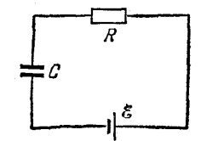
Рис. 1-схема цепи

Программа и методика измерений
Программирование ведется в среде разработки Visual Studio Code. Измерения производятся с помощью поразрядного аналого-цифрового преобразователя, построенного на аппаратном компараторе.

Обработка данных
По полученным данным был построен график зависимости напряжения в вольтах от количества измерений и от времени:
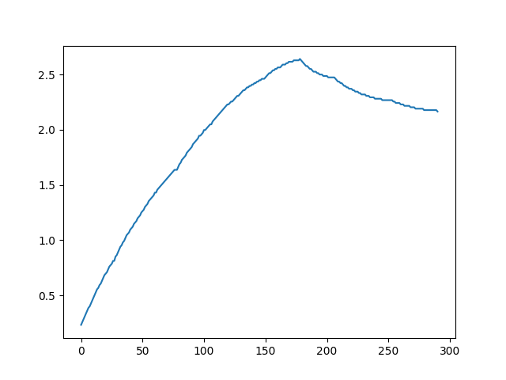
Рис. 2-график зависимости U(N)
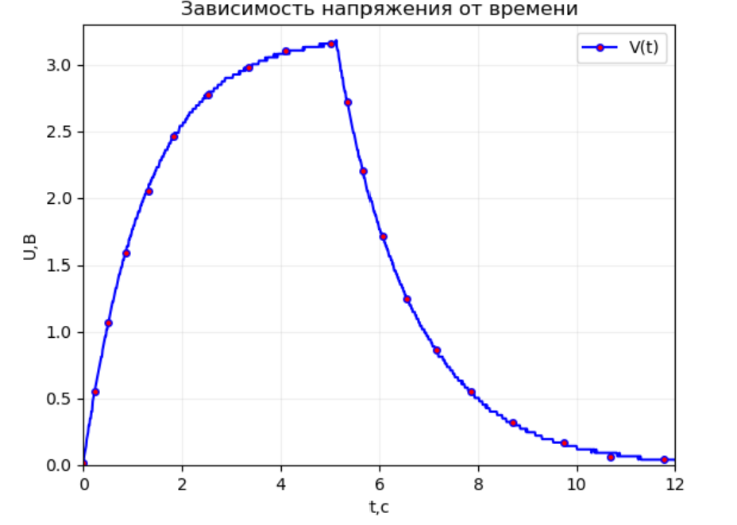
Рис. 3-график зависимости U(N)

Результаты
На Рис. 1-схема цепи показана изучаемая схема. И для этой схемы должны получаться хорошие экспоненты на графике U(t). Описываются они формулой .
Полученный график вполне хорошо согласуется с формулой , экспонента на нём видна достаточно чётко. Это значит что проведённые измерения были довольно точны.

